АНКЕТА
опроса жителей по благоустройству внутридворовой территории по адресу:
Санкт-Петербург, наб. реки Мойки, д. 16-18
ФИО_________________________________________, кв.№_______Подпись______________тел.:___________________
1. Вариант реконструкции детской площадки:
А) 1-я площадка с детским оборудованием Б) Обе площадки с детским оборудованием
2-я площадка со спортивным оборудованием
Да  Да
- Варианты тренажеров (поставить галочку напротив)  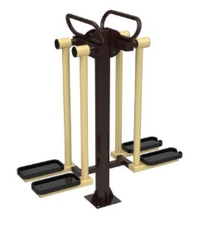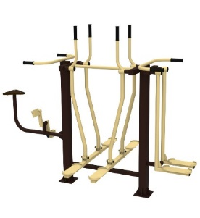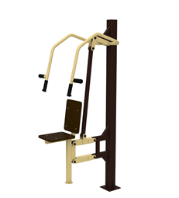  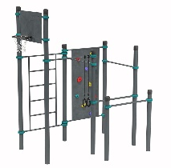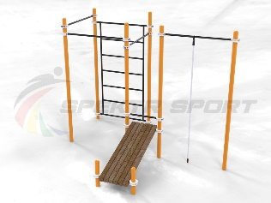  - Свои предложения, пожелания: | 3.Варианты детского оборудования (поставить галочку напротив)  а) детский комплекс с горкой и лесенками и баскетбольным кольцом (на 2 площадке)  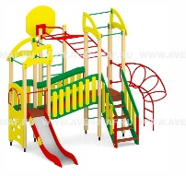(на 1 площадке):  б) песочница 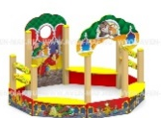  в) качалки на пружине 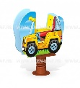  г) спортивный детский комплекс 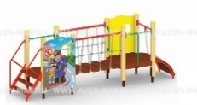
Уважаемые жители д. 16-18 по набережной реки Мойки!

Местная администрация внутригородского муниципального образования Санкт-Петербурга муниципального округа Дворцовый округ сообщает Вам о том, что, во дворе дома 16-18 по наб. реки Мойки, на детских площадках в связи с истечением срока эксплуатации и согласно требованиям ТР ЕАЭС 042/2017 Технический регламент Евразийского экономического союза «О безопасности оборудования для детских игровых площадок», в 2023-2025г. планируется демонтировать следующее детское оборудование: спортивный комплекс и детский игровой комплекс. В связи с чем, перед началом работ по разработке проектно-сметной документации предлагаем Вам на рассмотреть варианты будущего благоустройства площадки.
1 Вариант: на 1 площадке планируются следующие работы: демонтаж спортивного комплекса, качалки на пружине, сохраняются машинка с горкой и качели «Гнездо», скамейки, взамен демонтированного оборудования предлагается установка: детского комплекса с горкой и лесенками, песочница, качалка на пружине, для детей от 2-8 лет. На 2 площадке планируются следующие работы: демонтаж игрового городка, сохраняются качели и скамейки, взамен предлагается установить новый детский игровой комплекс,
2 Вариант: на 1 площадке планируются следующие работы: демонтаж спортивного комплекса, качалки на пружине, сохраняются машинка с горкой и качели «Гнездо», скамейки, взамен демонтированного оборудования предлагается установка: детского спортивного комплекса для детей от 2-8 лет. На 2 площадке планируются следующие работы: демонтаж игрового городка, сохраняются качели и скамейки, взамен предлагается установить: спортивный комплекс, спортивные тренажеры для детей от 8-14 лет, а также для взрослого населения.
Для определения концепции будущего благоустройства и мнения большинства жителей домов 16-18 по наб. реки Мойки, предлагаем Вам заполнить Анкету, в которой Вы также можете изложить свое мнение и предложения по вопросам будущего благоустройства. По всем интересующим Вас вопросам можно обращаться в отдел благоустройства МА МО МО Дворцовый округ по электронной почте: info@dvortsovy.spb.ru, тел.: 710-65-18, 571-86-23.
Срок голосования до 25.03.2022.

